签发人：  年 月 日 | 核稿人：  年 月 日 | 撰稿人：  年 月 日 | 供稿人：  年 月 日
法院信息
第22期
延吉市人民法院 2019年3月25日
延吉市法院召开扫黑除恶专项斗争推进会
3月23日，延吉市人民法院召开扫黑除恶专项斗争推进会。会议由党组书记、院长李柱善主持，全体党组成员、延吉市法院扫黑除恶领导小组成员、相关部门负责人参加了此次会议。
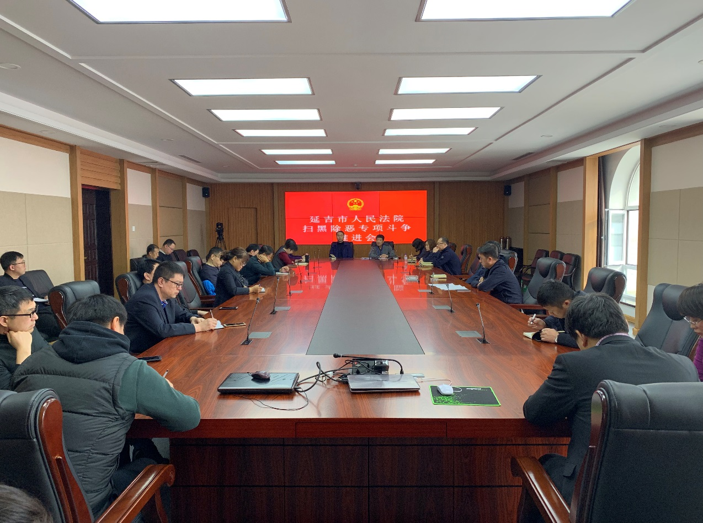
会议上党组书记、院长李柱善宣读了扫黑除恶领导小组成员变更情况，总结了延吉市法院当前扫黑除恶专项斗争工作的开展情况，并对下一步工作进行了部署。之后，副院长李景君部署了延吉市法院涉黑涉恶“一案三查”工作、扫黑除恶督导工作并对相关庭室负责人提出了工作要求。
会上，李柱善对下一步推进扫黑除恶专项斗争工作提出了几点要求：一是继续深入推进扫黑除恶专项斗争工作，不能仅仅依靠几个人，要举全院之力共同将此项工作推进到底。二是增强全院干警的扫黑除恶工作意识，在“一案三查”工作中要做到彻底彻查，不能放过任何线索，在审判工作中要时刻警惕防患于未然。三是不断完善和创新宣传手段，通过线上、线下两种途径使扫黑除恶专项斗争工作能深入到每位当事人心中。

